种子低温低湿储藏柜 SR-DWS-1600
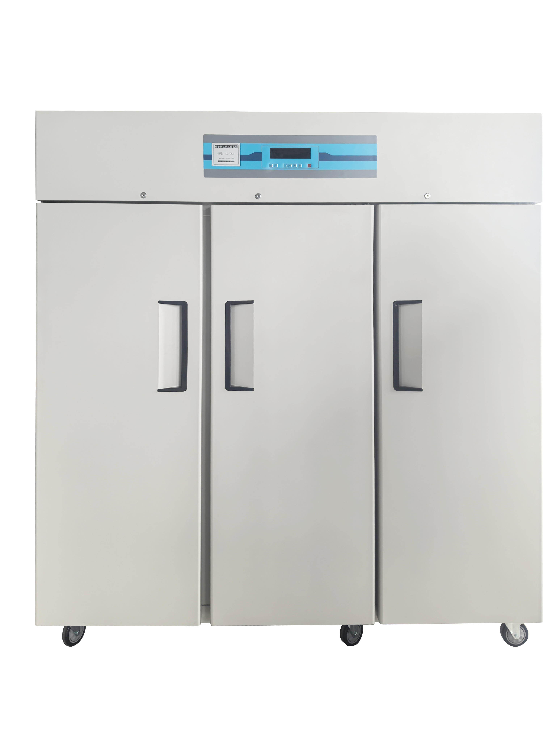

功能介绍
- 全微电脑自动化设定控制箱内温度、湿度、时间等指标，确保箱内低温低湿LED屏显示箱内温度、湿度值。
- 控制系统具有除霜，延时、超温报警、自动除湿，时差纠正，紫外杀菌等功能
- 制冷结构为：风冷式不结霜，（全铜管、思科普压缩机、德国EBM冷凝风机，丹佛斯电磁阀化霜）。
- 多项安全保护功能（触电、漏电、过载、过流、压缩机延长启动等）。
- 材质：静电喷塑外壳、不锈钢内胆。
- （选配）手机APP报警系统：包括远程控制、微信小程序、短信报警等。

技术参数：
型号：SR-DWS-1600
容积：1600L
控温范围：0~10°C
控温精度：0.1°C
温度波动度：±1°C
控湿范围：30~60%RH
控湿精度：1%RH
湿度波动度：±5%RH
外形尺寸：1800x720x1960mm
内部尺寸：1700x620x1380mm
工作环境：0~38°C，湿度85%以下
电源：AC220V 50Hz
工作方式：连续运行

